
活動報告表
活動名稱 | 107學年度第二學期性平教育宣導
活動日期 | 108年4月3日 | 活動地點 | 操場
活動對象 | 全校 | 參加人數 | 960人
活動成效 | 107學年度第二學期性平教育宣導
活動照片
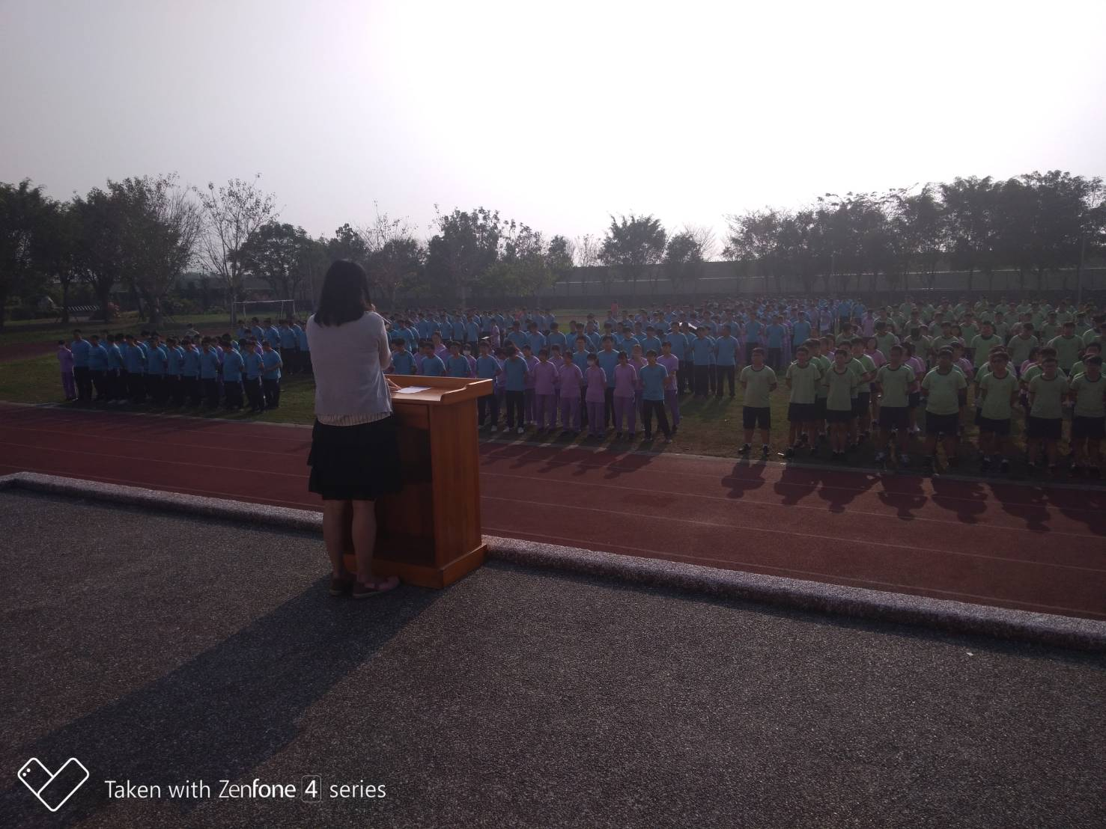
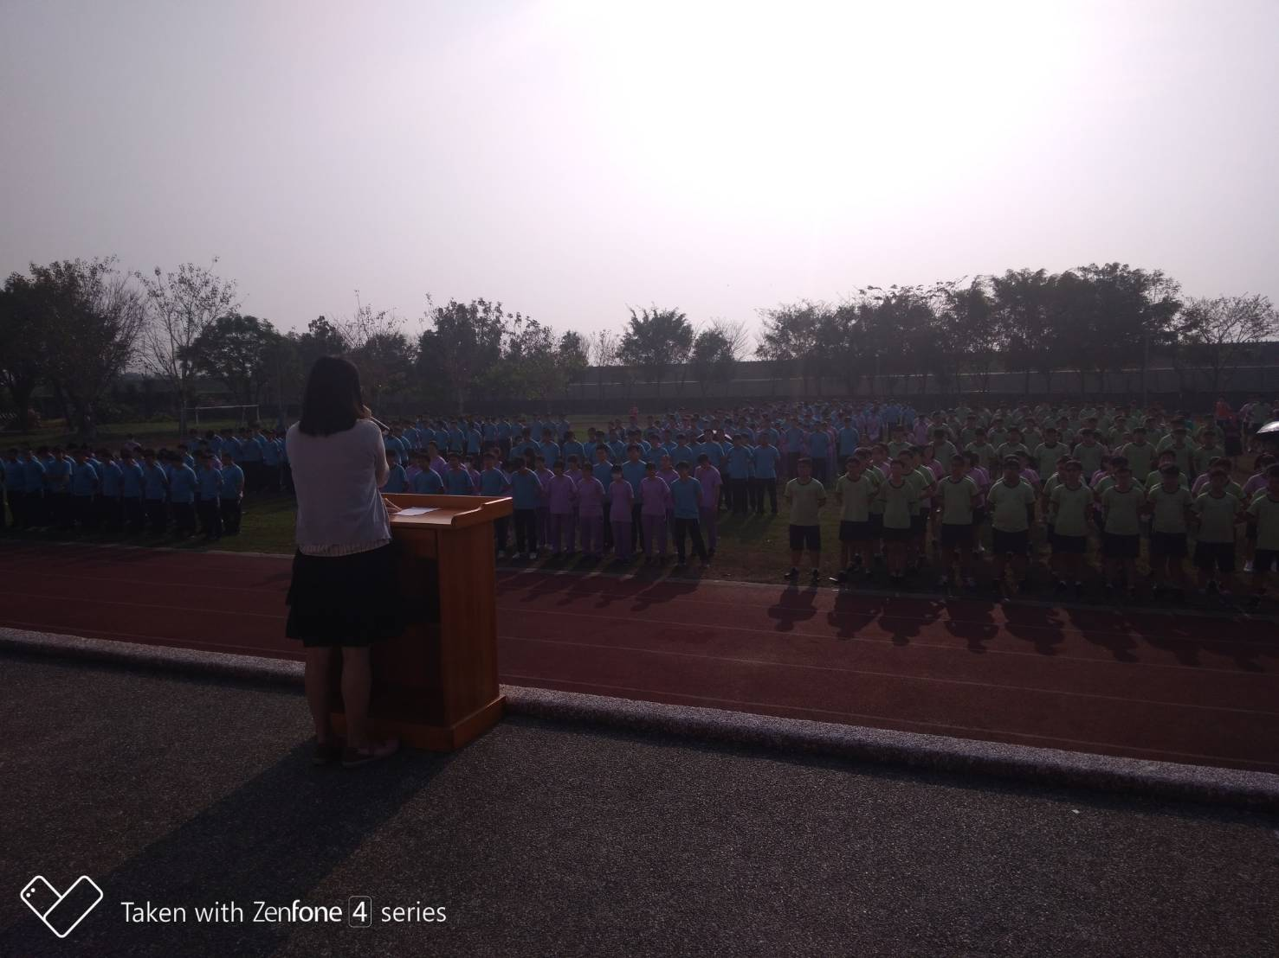

活動照片
